江阴职业技术学院教师培训总结及评价表
部 门 | 机电系 | 姓 名 | 李光玲 | 性 别 | 女 |  | 出生年月 | 1964.12
所学专业 | 机械制造工艺与设备 | 从事专业 | 机电一体化 | 职 称 | 副教授 |  | 职 务
培训主题 | 江苏大学制造大类专业负责人研训
培训时间 | 2014年7月15日—2014年8月5 日 |  |  | 培训地点 |  | 江苏大学
培训类型 | □出国学习 □国培骨干培训 □国培顶岗实践 □省培骨干培训  √省培专业带头人培训 □高级访问学者 □高级访问工程师  □其它：
经费来源 | √培训专项经费 □资助项目经费 □上级资助经费 □其它
内容概要 | 介绍机械设计制造、自动控制等专业领域新理论、前沿技术及发展趋势，了解发达国家成功的专业、课程改革模式与经验，深刻理解“以就业为向导、能力为本位”高职教育理念的内涵，掌握专业和课程建设的理论和方法。
过程简介 | 通过专家讲座、理论讲授、专业项目实践、分组研讨、实地考察等内容，跟踪本专业的最新进展，掌握专业和课程建设的理论与方法，提高学术研究、专业教学改革和课程建设能力，造就一支引领各高等职业院校专业发展的人才队伍。
亮点特色 | 1、内容涵盖师德教育、专业领域新理论和前沿技术、专业建设、课程改革、科研方法与论文写作等多方面内容，适合高职教师拓展知识、提高素质。  2、形式多样：专家讲座、理论讲授、专业项目实践、分组研讨、实地考察等，特别是通过分组研讨，促进了各校老师之间的交流，互相学习共同提高。  3、聘请了多名知名教授和专家做讲座，讲授内容多为专业领域新理论和前沿技术。
主要收获 | 这21天的培训时间虽然不长，但对我的教师职业生涯的影响将会长远，我们每个学员都能够感受到这次培训给我们带来的震撼，通过学习，使我了解机械设计制造、自动控制等专业领域新理论、前沿技术及发展趋势，了解发达国家成功的专业、课程改革模式与经验，深刻理解“以就业为向导、能力为本位”高职教育理念的内涵，掌握专业和课程建设的理论和方法，使我的专业知识和技能、科研能力和学术水平、专业教学改革和课程建设能力等方面得到提升，为今后在专业建设、课程改革和科研等方面提供了新的思路和方法。
相关证书 | 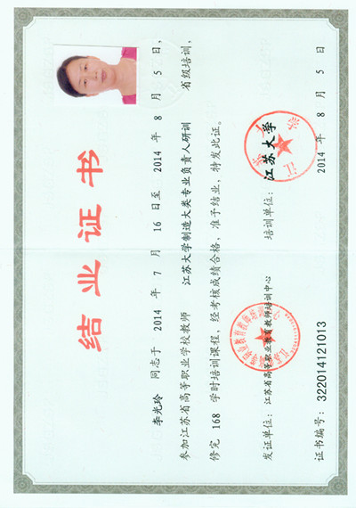
本人培训总体评价 | 通过这次培训使我在专业知识和技能、科研能力和学术水平、专业教学改革和课程建设能力等方面得到提升。
凡培训时间在两个月及以上，或学院承担费用在3000元以上者，须在所在部门作培训交流；凡培训时间在半年以上，或学院承担费用在5000元以上者，或出国学习者，须在科技处备案公开举办讲座1次，交流培训收获。交流须PPT,此表和交流PPT将在人事处网站公开展示。

